BLÜCHER Abdeckung CIRCLE
BLÜCHER Germany

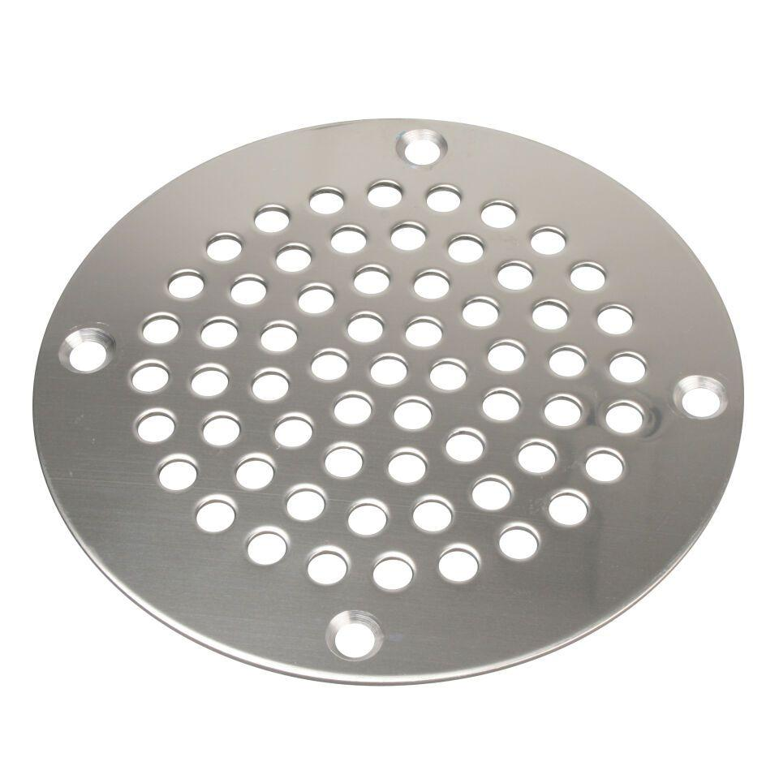Eigenschaften
Art Zubehör
Abdeckung
Werkstoff
Edelstahl
Breite (mm)
155,00 - 273,00
Höhe (mm)
10,00 - 25,00
Länge (mm)
155,00 - 273,00
Gewicht (kg)
0,24 - 1,60

